第一步：注册账号**（办学单位科研管理员如无账号，请先联系校办平台管理员）**

1.办学单位管理员登录平台（如果已有账号可以跳过这一步）

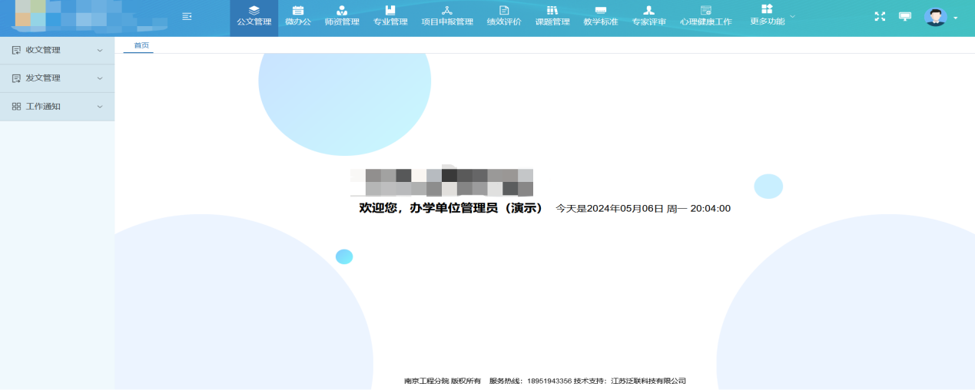

2.点击更多功能---系统管理---用户管理---新增

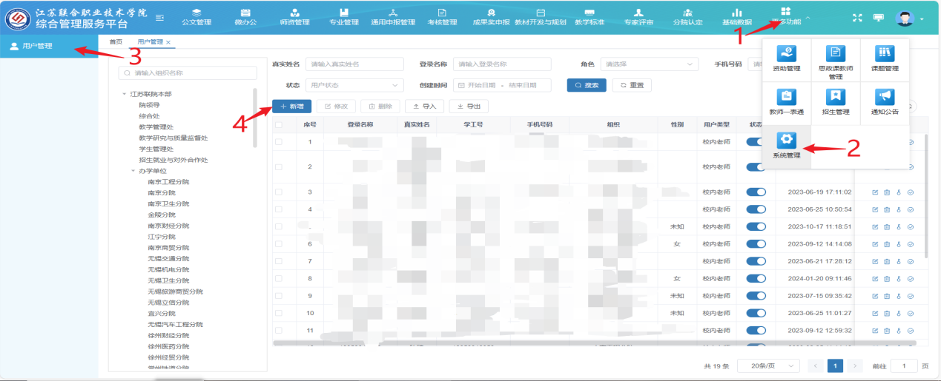

3.填写完基本信息后，角色勾选为教师，然后点击确定即可(此步骤是为填报教师注册账号)

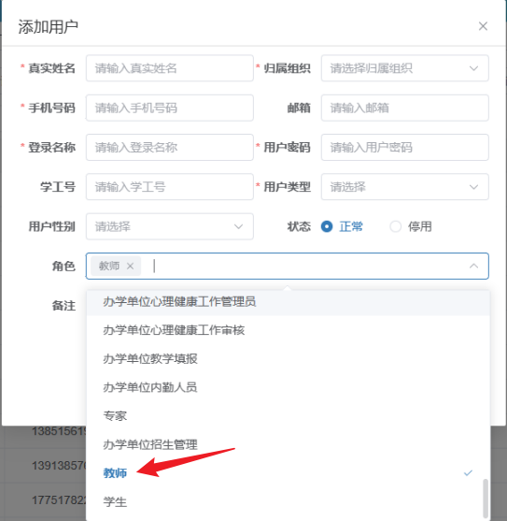

4.修改用户角色为办学单位科研管理员时，按照图中流程操作

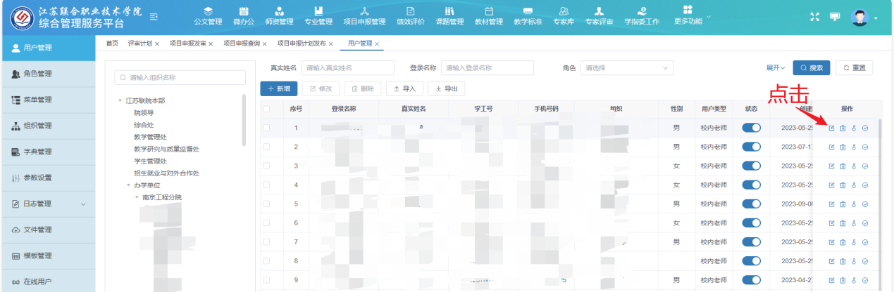

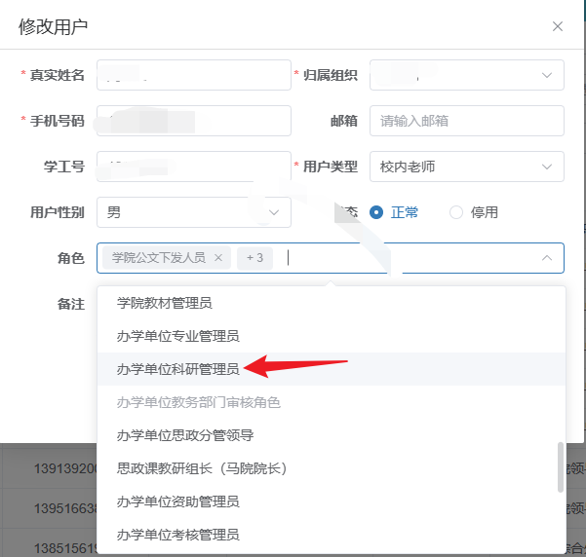

第二步：填报信息

1.办学单位科研管理员进入平台，点击修改编辑分配填报人员，勾选填报人员即可

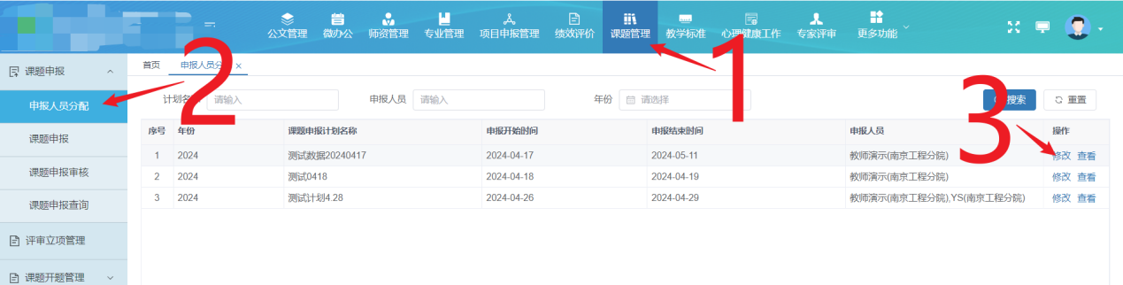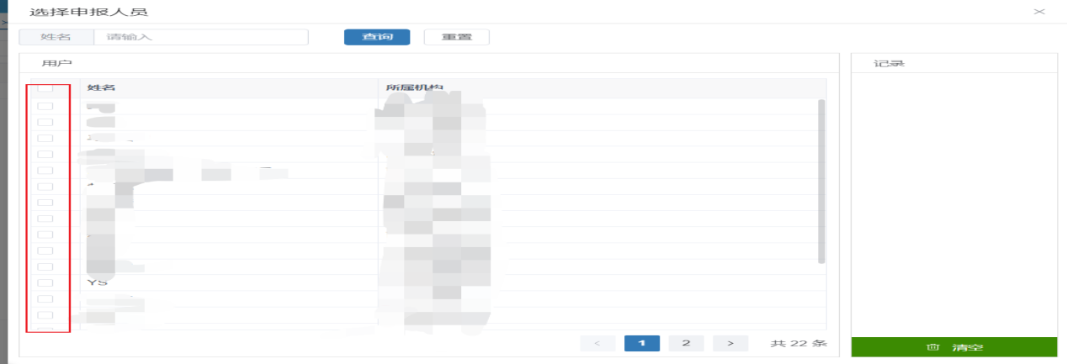

3.填报教师进入平台后点击申报，填写相应信息后选择审核人进行审核

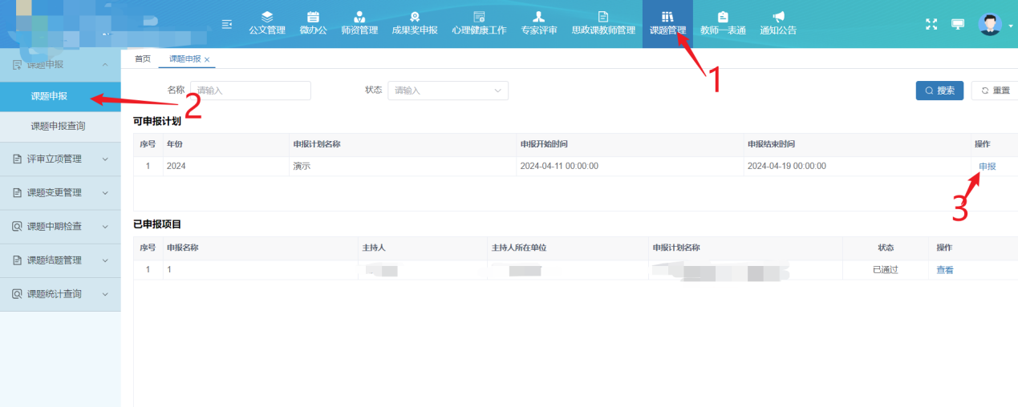

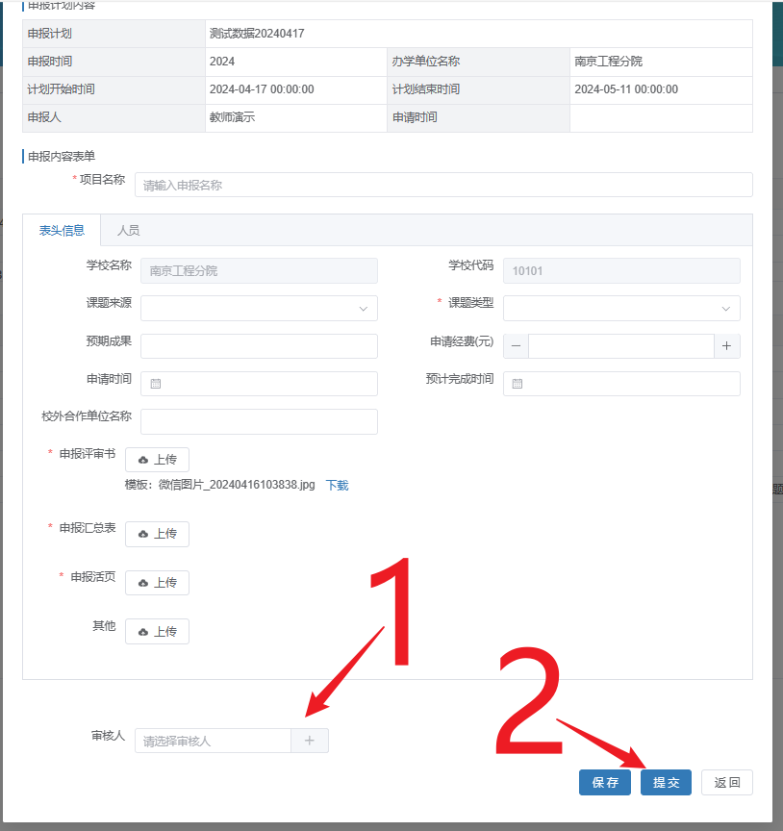

4.状态为审核中即是提交成功

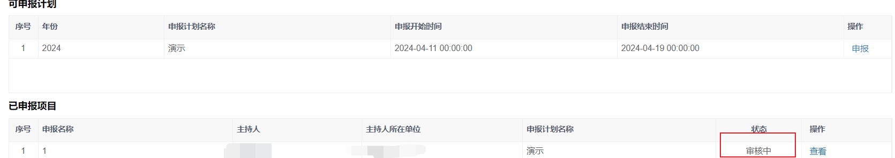

5.办学单位科研管理员点击审核，输入评审意见，然后点击通过，选择联院审核人，点击提交后即算完成

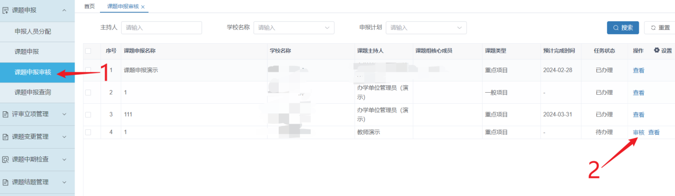

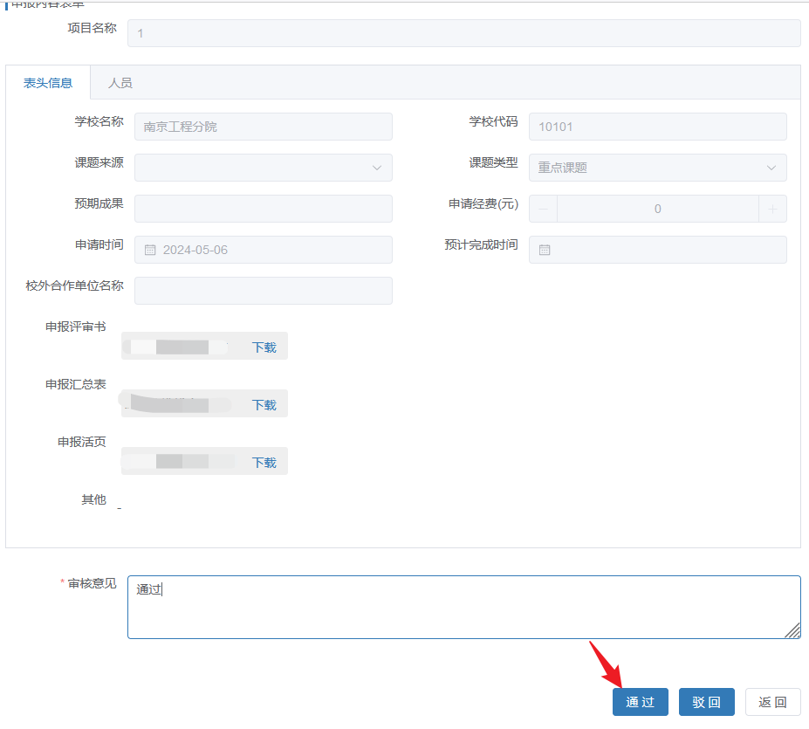

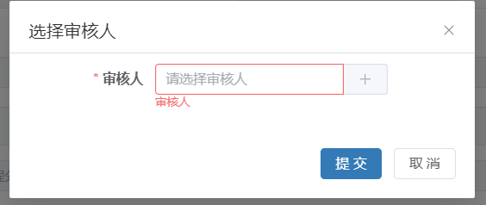

6.查看状态栏，“审核中“是处于联院审核状态，”已通过“是审核完成

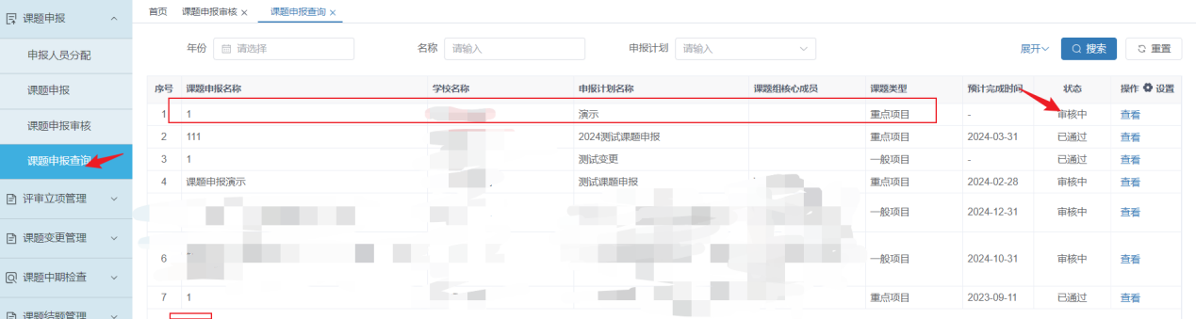

平台技术人员及联系电话：陈一文，17705151307